TD1 BASE DE DONNEES ET INTEROPERABILITE

1°Création de la base de données « TD1 »

-- Création de la base de données
CREATE DATABASE TD1;
USE TD1;

-- Création de la table des étudiants
CREATE TABLE Student (
sid INT PRIMARY KEY,
sname VARCHAR(50),
sage DATE,
ssex VARCHAR(1)
);

-- Création de la table des cours
CREATE TABLE Course (
cid INT PRIMARY KEY,
cname VARCHAR(100),
tid INT
);

-- Création de la table des enseignants
CREATE TABLE Teacher (
tid INT PRIMARY KEY,
tname VARCHAR(50)
);

-- Création de la table des notes

CREATE TABLE Score (
sid INT,
cid INT,
score FLOAT,
PRIMARY KEY (sid, cid),
FOREIGN KEY (sid) REFERENCES Student(sid),
FOREIGN KEY (cid) REFERENCES Course(cid)
);

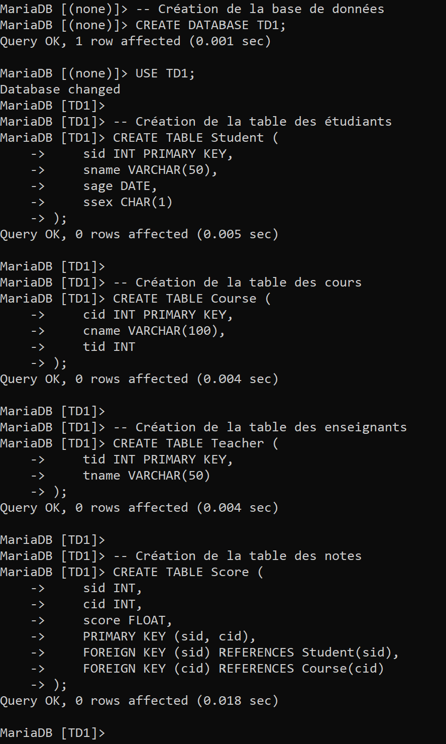
2°INSERT dans la base de données

-- Insertion des étudiants
INSERT INTO Student (sid, sname, sage, ssex) VALUES
(1, 'Leon', '1990-02-01', 'M'),
(2, 'David', '1990-12-21', 'M'),
(3, 'Lucas', '1990-12-20', 'M'),
(4, 'Paul', '1990-02-06', 'M'),
(5, 'Lea', '1991-02-01', 'F'),
(6, 'Sophie', '1992-03-01', 'F'),
(7, 'Ella', '1989-03-01', 'F'),
(8, 'Zoe', '2007-12-20', 'F'),
(9, 'Anais', '2007-12-25', 'F'),
(10, 'Eva', '2002-06-06', 'F'),
(11, 'Laura', '2003-06-13', 'F'),
(12, 'Louise', '2004-06-01', 'F'),
(13, NULL, '1994-07-01', 'F');

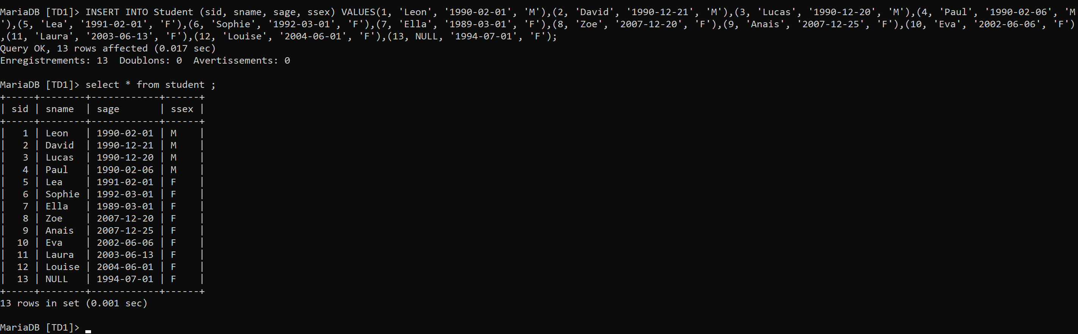

-- Insertion des cours
INSERT INTO Course (cid, cname, tid) VALUES
(1, 'Computer vision', 2),
(2, 'Data visualisation', 1),
(3, 'Machine Learning', 3);
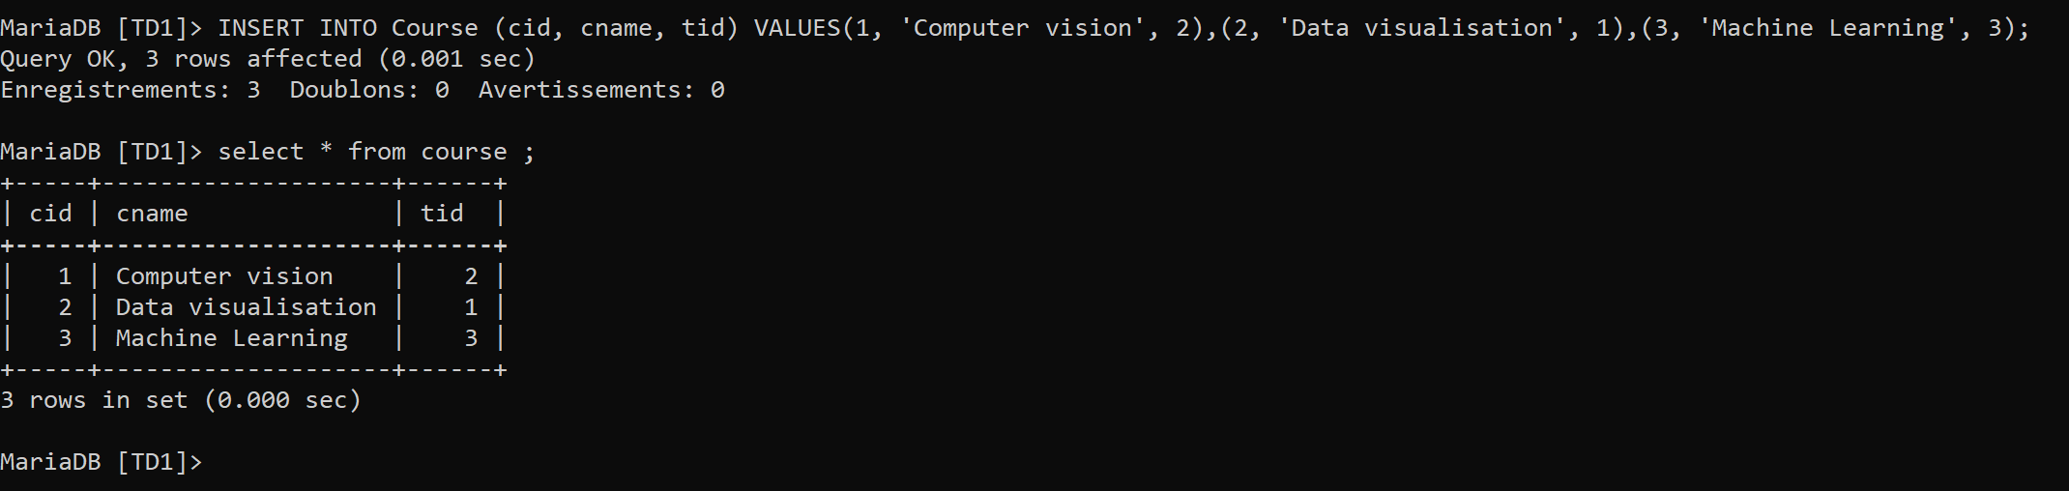

-- Insertion des enseignants
INSERT INTO Teacher (tid, tname) VALUES
(1, 'Emma'),
(2, 'John'),
(3, 'Alice');

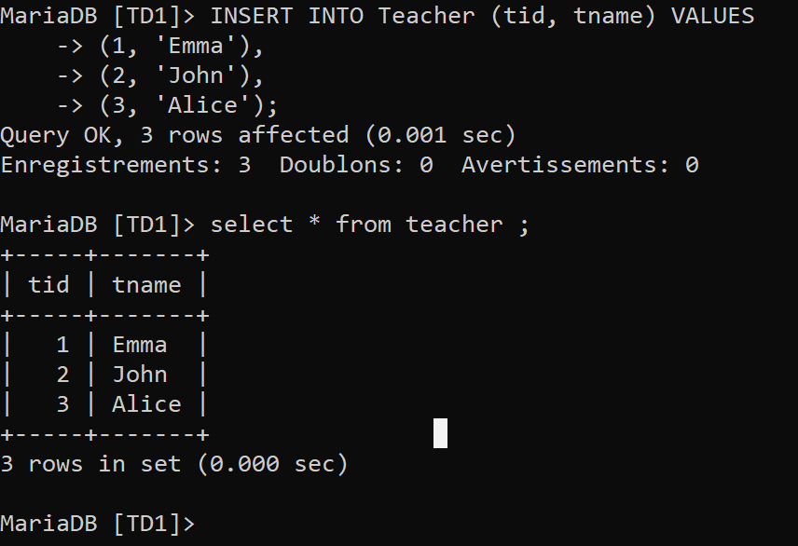

-- Insertion des notes
INSERT INTO Score (sid, cid, score) VALUES
(1, 1, 16), (1, 2, 18), (1, 3, 15),
(2, 1, 14), (2, 2, 12), (2, 3, 16),
(3, 1, 16), (3, 2, 16), (3, 3, 16),
(4, 1, 10), (4, 2, 6), (4, 3, 14),
(5, 1, 0), (5, 2, 15.5),
(6, 1, 6), (6, 3, 8),
(7, 2, 17.5), (7, 3, 14.5),
(8, 3, 5),
(9, 2, 13.5),
(10, 3, 11);

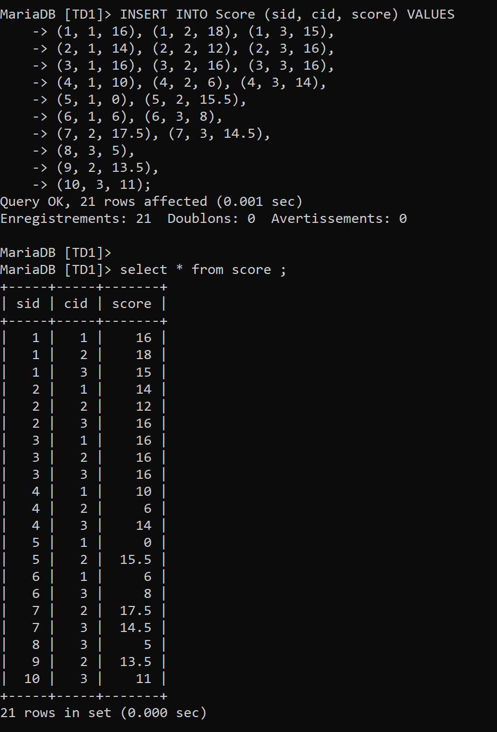

3°Exercices

-- 2.1 l’un des étudiants a une note de 0, veuillez mettre à jour à 10

UPDATE Score SET score = 10 WHERE score = 0;

Avant l’Update :



Après l’Update :

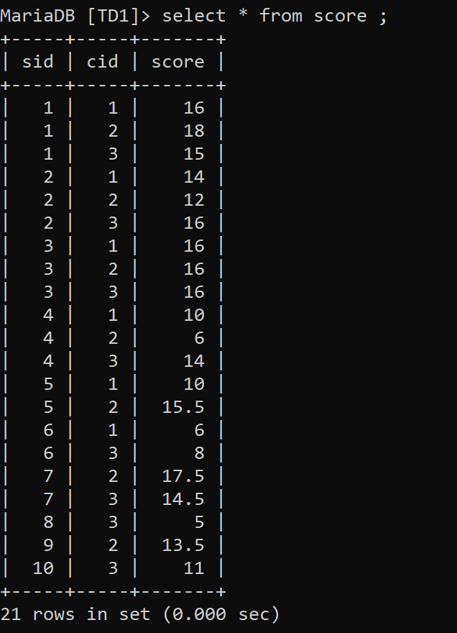

-- 2.2 Suppression d'un étudiant avec des informations incomplètes
DELETE FROM Student WHERE sname IS NULL;

